یہ تحقیقی مطالعہ کس چیز سے متعلق ہے؟

WorkPlan ایسے مریضوں کے لئے ایک ورک بُک سپورٹ پیکیج ہے جن کے یہاں کینسر کی تشخیص ہوئی ہے اور اس کا مقصد کام پر واپس جانے کی منصوبہ بندی میں مریضوں کی مدد کرنا ہے۔

اس مطالعہ میں ہم اس بات کی جانچ کر رہے ہیں کہ یہ پیکیج کتنا کار آمد ہے اور ہم شرکت کنندگان سے بے ترتیب عمل سے گزر کر (یہ کہ انہیں اتفاقی طور پر دو گروپوں میں سے ایک تفویض کر دیا جائے) دو میں سے کسی ایک گروپ میں شامل ہونے کی درخواست کریں گے ایک وہ کہ جو کتابچہ (اور اپنی معمول کی نگہداشت) حاصل کرے گا یا اس گروپ میں جو کہ صرف معمول کی نگہداشت حاصل کرے گا۔ ایسا اس لئے ہے تاکہ ہم اس فرق کو دیکھ سکیں جو کہ WorkPlan پیکیج مریضوں کی مدد کرنے میں لاتا ہے۔

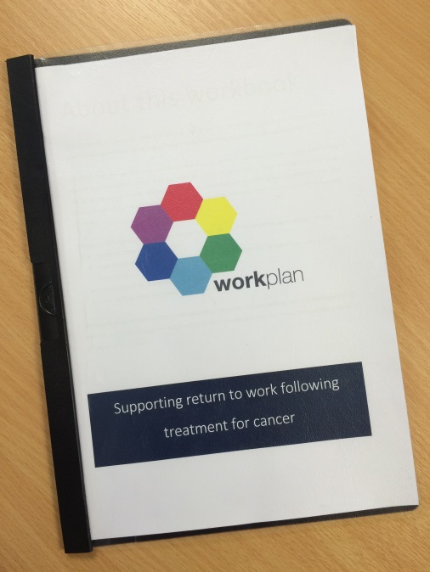

کون شرکت کر سکتا ہے؟

ہم درج ذیل خصوصیات والے مریضوں کو بھرتی کرنا چاہتے ہیں:

- جن کی عمر 18 اور 65 سال کے درمیان ہو

- جن کے یہاں چھاتی، نسوانی اعضاء، معدہ یا پیشاب کی نالی کے کینسر (مثانہ، گردے، پروسٹیٹ یا خصیے کے کینسر) کی تشخیص ہوئی ہو

- جو کینسر کے علاج کے پہلے چار ہفتوں میں ہوں

- جن کے یہاں تحولی یا بار بار ہونے والا کینسر نہ ہو

- جو اپنی تشخیص حاصل کرنے سے قبل کام کر رہے ہوں

اور

- جو کام پر واپس لوٹنے کا منصوبہ رکھتے ہوں (مگر اب تک واپس نہ لوٹے ہوں)

اگر میں شرکت کرنے کا فیصلہ کرتا / کرتی ہوں تو مطالعہ کن چیزوں پر مشتمل ہوگا؟
پروجیکٹ پر بات چیت کرنے اور یہ معلوم کرنے کے لئے آپ سے اسپتال آنے کو کہا جائے گا کہ آپ کو WorkPlan کتابچہ تفویض کیا گيا ہے یا معمول کی نگہداشت کا گروپ۔

- اگر آپ کو WorkPlan کتابچہ والا گروپ تفویض کیا جاتا ہے تو آپ 4 ہفتوں تک گھر پر کتابچہ مکمل کریں گے/ گی اور اس کے استعمال سے متعلق ایک انٹرویو میں شرکت کریں گے/ گی۔

- دونوں میں سے ہر ایک گروپ میں آپ سے سال بھر میں تین بار بذریعہ ڈاک سوالنامہ کا ایک مجموعہ مکمل کرنے، اور ہر ایک ماہ کچھ ٹیکسٹ یا ای میل کے ذریعہ بھیجے گئے سوالات کا جواب دینے کو کہا جائے گا۔ مطالعہ کے اختتام پر ہمیں یہ بتانے کے لئے کہ آپ اس بارے میں کیا سوچتے / سوچتی ہیں آپ سے ایک انٹرویو میں بھی شریک ہونے کی درخواست کی جائے گی۔

کسی سفری اخراجات کی باز ادائیگی کے لئے اسپتال کے اپنے دورے کے بعد آپ £15 حاصل کریں گے۔

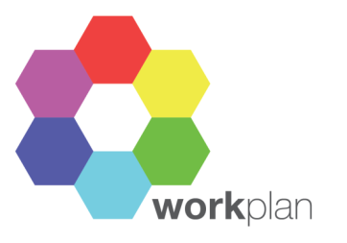

آئندہ کیا ہوگا؟

اگر آپ مطالعہ میں شریک ہونا چاہتے/چاہتی ہیں تو براہ کرم مزید معلومات اکٹھا کرنے کے لئے درج ذیل ویب سائٹ ملاحظہ فرمائیں:

www.coventry.ac.uk/workplan-project-information

متبادل طور پر، آپ تحقیقی ٹیم سے براہِ راست رابطہ کر سکتے / سکتی ہیں:

  فون: 02477 659 968

 ای میل: pernille.woods@coventry.ac.uk یا lauren.schumacher@coventry.ac.uk

اس مطالعہ کے لئے اخلاقی منظوری ویسٹ مڈلینڈز - سولی ہل (West Midlands - Solihull) (NRES) تحقیقی کمیٹی برائے اخلاقیات (حوالہ: 15/WM/0166) سے حاصل کی گئی ہے۔

اعلی تحقیق کار کا نام پروفیسر بیتھ گرنفیلڈ
(Prof Beth Grunfeld) ہے: beth.grunfeld@coventry.ac.uk

کیا آپ ایک تحقیقی مطالعہ میں حصّہ لینا چاہتے / چاہتی ہیں؟

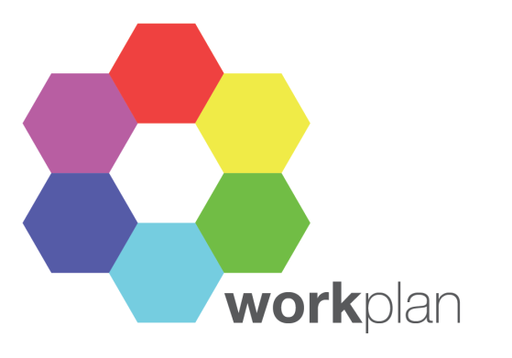

کام پر واپس لوٹنے میں ان لوگوں کی مدد کے لئے ایک منظم ورک بُک جن کے یہاں کینسر کی تشخیص ہوئی ہے۔

